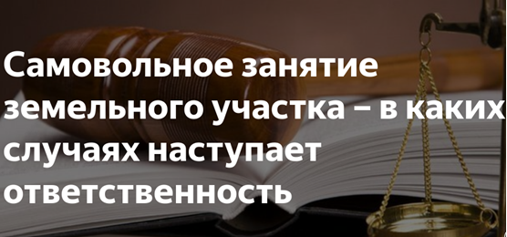

В целях недопущения нарушений земельного законодательства, Отдел муниципального контроля Администрация Пестяковского муниципального района рекомендует : неукоснительно соблюдать требования Земельного кодекса Российской Федерации.
Самое распространенное нарушение - это самовольное занятие земельного участка или части земельного участка. Под самовольным занятием подразумевается пользование лицом таким участком без наличия на то правовых оснований. Самовольное занятие земельного участка или части земельного участка выражается в следующем:
- пользование землями, земельными участками до принятия соответствующим органом исполнительной власти или органом местного самоуправления решения о предоставлении, продаже (передаче) земельного участка в собственность, о переоформлении права на землю и выделе земельного участка, в том числе под зданиями, строениями, сооружениями.
- самовольное изменение границ своего земельного участка, путем переноса ограждения.
Ответственность за данное правонарушение предусмотрено ст. 7.1 КоАП РФ и влечет наложение административного штрафа в случае, если определена кадастровая стоимость земельного участка, на граждан в размере от 1 до 1,5 процента кадастровой стоимости земельного участка, но не менее пяти тысяч рублей; на должностных лиц - от 1,5 до 2 процентов кадастровой стоимости земельного участка, но не менее двадцати тысяч рублей; на юридических лиц - от 2 до 3 процентов кадастровой стоимости земельного участка, но не менее ста тысяч рублей, а в случае, если не определена кадастровая стоимость земельного участка, на граждан в размере от пяти тысяч до десяти тысяч рублей; на должностных лиц - от двадцати тысяч до пятидесяти тысяч рублей; на юридических лиц - от ста тысяч до двухсот тысяч рублей.
При этом, за административные правонарушения, предусмотренные
ст. 7.1 КоАП РФ, лица, осуществляющие предпринимательскую деятельность без образования юридического лица, несут административную ответственность как юридические лица.
Рекомендуем правообладателям земельных участков: проверить, имеются ли документы, удостоверяющие право владения и (или) пользования земельным участком.
Изучите Ваши правоустанавливающие документы на земельные участки, запросите информацию из Единого государственного реестра недвижимости (ЕГРН), чтобы удостовериться в том, что у вашего участка установлены границы.
Без проведения процедуры межевания границы земельного участка остаются не установленными, а площадь - декларированной. В связи с тем, что достоверно не определено местоположение границ земельного участка, а площадь не уточнена, участок может стать объектом спора с соседями, возможен также самовольный захват этого участка или его части.
В основном, земельные споры между землепользователями и землевладельцами соседних участков происходят из-за разногласий в установлении смежных границ. При этом, в соответствии с действующим законодательством, земельные споры рассматриваются в судебном порядке.
Во избежание проблем, связанных с земельными спорами и судебными тяжбами необходимо своевременно уточнить границы земельного участка и внести сведения о них в Единый государственный реестр недвижимости.

